Trabajo Practico Progamacion 1 | UNGS  Comisión 3
Emails:
- navasjoa@gmail.com
- Erikbartkus29@gmail.com
- ezequielscance@gmail.com

Integrantes;
- Joana Navas (DNI: 42591049)
- Erik Bartkus (DNI: 429609609)
- Ezequiel Scance(DNI:44171190)

INSTRUCCIONES

El presente trabajo practico tuvo como objetivo aplicar los concepto fundamentales de Programacion Orientada a Objetos mediante el desarrollo de un viedeojuego en lengueje Java utilizando la biblioteca Entorno. A lo largo del proyecto se pusieron en practica conocimientos relacionados con la creacion de clases, encapsulamiento, interacción entre objetos, estructura de datos y logica de videojuego en tiempo real. El desarrollo premitió integrar los contenidos vistos durante las clases cursadas.

El videojuego consiste en un repartidor quien tiene que atravesar un entorno compuesto por numerosas calles, donde cada manzana tiene 3 casas y un negocio, esto cambia cada vez que se reinicia el juego. La figura central al pasar por las calles tiene que eliminar enemigos o evitarlos y a su vez tiene que evitar bombas expansivas que se generan de manera aleatoria y se activan en cierta cantidad de tiempo. Para que el repartidor consiga la victoria tiene que entregar los pedidos en destinos aleatorios, esto evita que el juego sea repetitivo. A su vez el jugador cuenta con tiempo limite para terminar la partida. También lo que le aportamos al juego para darle más facilidad al jugador fue darle un proyectil y también cuenta con vidas.

este sería el mapa ya mencionado.
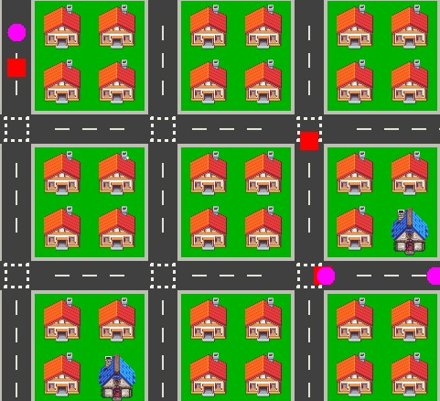

A continuación, se verá que durante el desarrollo se enfrentaron a múltiples dificultades técnicas relacionados con la creación procedural del mapa, la implementación de colisiones, movimiento del juego, la inteligencia básica de los enemigos y la gráfica personalizados.

Descripcion

Como se detalla a contracción, se analizará las clases creadas y utilizadas, seguidas de los problemas encontradas y las decisiones tomadas durante el desarrollo del proyecto.

Comenzamos con explorar los archivos dados e investigados un poco por fuera, respetando las reglas impuestas, una vez conforme con la investigación comenzamos.

Clases principales, “cerebro” del juego y problemas encontrados (con solución).

- Juego.java: es la clase principal del proyecto, en la misma ejecutamos variados atributos propios, como los arreglos que contienen la distribución de las casas y negocios, los enemigos y así mismo las bombas que aparecen de manera aleatoria dentro de todo el mapa. En esta clase también se creó prívate Mapaciudad.
Que gracias a esto el personaje principal se puedes desplazar horizontalmente. En donde al principio consto encontrar la distribución de las casa y negocios esto ayuda a que el jugador pueda ver dónde están los enemigos y bombas que también hasta donde se expande los estallidos de estas mismas.
- Cuadra.java: esta clase almacena el ancho y alto en donde se dibuja el negocio de forma aleatoria.Además, para que cada entrega sea más dinámica se implementó la Clase random para definir la variación de negocios.
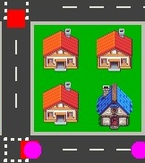

En un principio unos de los problemas fueron hardcodear las coordenadas (poner los números de posición a mano para cada cuadra o calle individualmente). La solución encontrada fue generar el mapa de forma dinámica usando bucles anidados.

private void generarCuadras() {
Random rand = new Random();
for (int f = 0; f < filas; f++) {
for (int c = 0; c < columnas; c++) {
int x = xInicio + c * (anchoCuadra + anchoCalle) + (anchoCuadra / 2);
int y = yInicio + f * (altoCuadra + anchoCalle) + (altoCuadra / 2);

cuadras.add(new Cuadra(x, y, anchoCuadra, altoCuadra, rand));
}
}
}

- HUD.java: esta clase contiene las vidas, tiempo transcurrido, pedidos entregados, enemigo eliminados y estado de los pedidos. Esta clase se implementó con la intención de ordenar o “tener el condigo más prolijo”. Esta misma clase separa responsabilidades y ayuda a se mas legible el código.
Unos de los problemas presentados fue que presionar las teclas de movimiento, el repartidor se metía dentro del rectángulo de las cuadras del escenario. Su solución fue implementar una verificación de colisión.
Otro de los problemas es que el repetidor perdía todas sus vidas y empezaban a estar en negativo lo que se implemento fue que al poner la condición de derrota esta llega a cero y muestra el cartel de gameOver.
Por último, el problema de la prolijidad si dejamos que todo esté en la Clase Juego,java iba a ser complicado de leer el código entonces se creo HUD.java.

private int tiempoTranscurrido;
private int vidas;
private int pedidosEntregados;
private int enemigosEliminados;
private String estadoPedido;

public HUD() {
this.tiempoTranscurrido = 0;
this.vidas = 3;
this.pedidosEntregados = 0;
this.enemigosEliminados = 0;
this.estadoPedido = "Buscando pedido";
}

public void actualizar(int tiempo, int vidas, int entregados, int enemigos, String estado) {
this.tiempoTranscurrido = tiempo;
this.vidas = vidas;
this.pedidosEntregados = entregados;
this.enemigosEliminados = enemigos;
this.estadoPedido = estado;
}

- Repartidor.java:
Esta clase se encarga de representar al repartidor que aparece dentro del mapa de la ciudad. Se almacenan datos como la posición, velocidad, dirección, se controla el desplazamiento y su interacción con los demás elementos del juego.

Contiene los siguientes atributos:

- la posicion x, y que toma como referencia para ubicarse en pantalla;
- tiene asignado el ancho y el alto para saber cuando este tiene colisiones con los demas objetos creados;
- tiene implementada la velocidad;
- las vidas y los segundos que tiene invulneravilidad.

Esta contiene un constructor y se asignan diferentes metodos en especifico que realizan el repartidor:

Constructor:
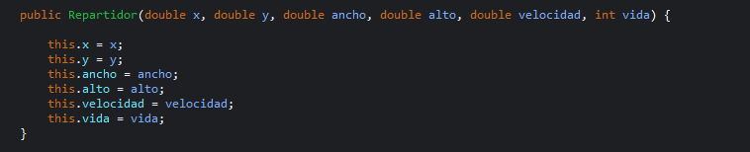

Metodos:
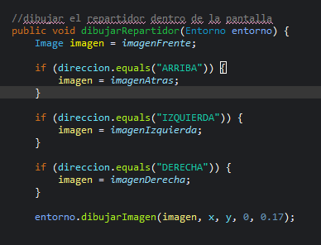

Dentro del metodo dibujar, este carga una imagen en pantalla para mostrar el repartidor en diferentes posiciones.

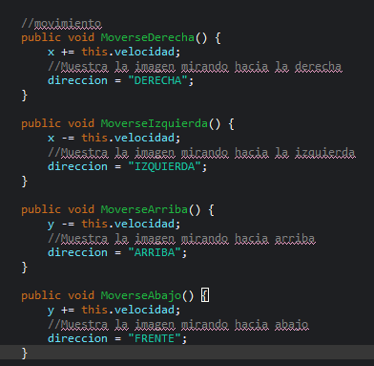

Estan los metodos de movimiento dependiendo su direccion, si es hacia la derecha se incrementa su velocidad hacia su pocision x; si es hacia la izquierda decrementa su velocidad hacia la posicion x; si es hacia arriba dismiuye su velocidad hacia la posicion y; si es hacia abajo aumenta su velocidad hacia la posicion y.

Luego esta el metodo de vidas, donde se indica una cantidad de vidas iniciales y un tiempo de invulneravilidad inicializada en falsa.

Un metodo de restar vidas donde tiene una condicion que establece que si la cantida de vidas en mayor a 0 y la invulneravilidad esta en verdadero se le resta un vida al repartidor.

Un metodo que establece el jugador esta muerto si su cantidad de vidas es menor o igual a 0.

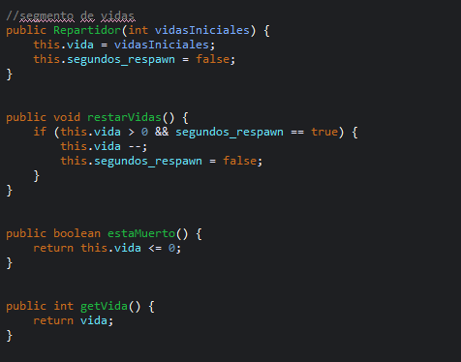

- Enemigos.java: Esta clase se encarga de representar a los enemigos que aparecen dentro del mapa de la ciudad. En ella se almacenan datos como la posición, la velocidad y la dirección de movimiento de cada enemigo. También se controla el desplazamiento para que puedan recorrer las calles e interactuar con el resto de los elementos del juego.
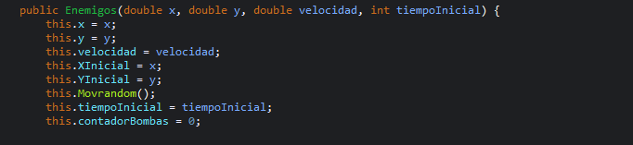
Constructor de la clase Enemigos

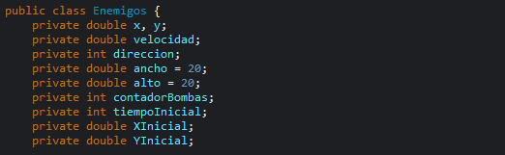
Atributos de Enemigos



Uno de los principales problemas encontrados fue conseguir que los enemigos se
desplazaran correctamente por el escenario, sin atravesar las casas ni moverse en diagonal. Para solucionarlo, se implementaron los siguientes métodos:
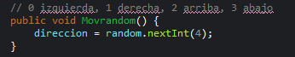
Método de dirección Aleatoria
De esta manera, los enemigos pueden recorrer las calles y cambiar de dirección de forma aleatoria cuando llegan a determinadas intersecciones.
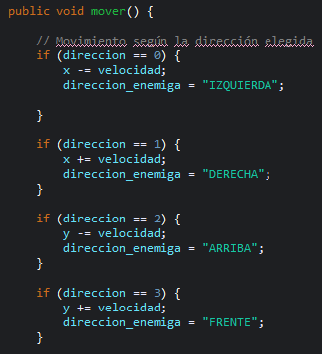

Método de movimiento
Se trabajó con distintas direcciones de movimiento: izquierda, derecha, arriba y abajo. De esta manera, los enemigos pueden recorrer las calles y cambiar de dirección de forma aleatoria cuando llegan a determinadas intersecciones.

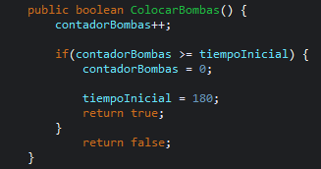
Por otra parte, controlar el momento en el que cada enemigo coloca una bomba se utilizaba un contador general, lo que provocaba que varios enemigos colocaran sus bombas al mismo tiempo. Esto hacía que el comportamiento fuera repetitivo y poco natural.

La solución fue trabajar con contadores individuales y tiempos iniciales diferentes para cada enemigo.
Así, cada uno puede colocar sus bombas en momentos distintos, haciendo que la partida sea más dinámica y evitar que todos realicen la misma acción al mismo tiempo.
Además este fragmento refleja las dimensiones que se tomaron en cuenta para los enemigos ancho y altura calculados con una formula de margen = ancho de cuadra + ancho del enemigo / 2.
La velocidad todos los enemigos cuentan con la misma y el tiempo de cada bomba.
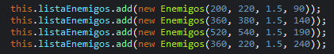

Con mi equipo desarrollamos en conjunto en la representación visual de los enemigos mediante imágenes correspondientes a distintas orientaciones. Esto permite identificar hacia dónde se está desplazando cada uno y mejora la presentación general del juego.
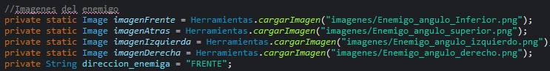
IMPORTACION DE IMAGE Y HERRAMIENTAS:





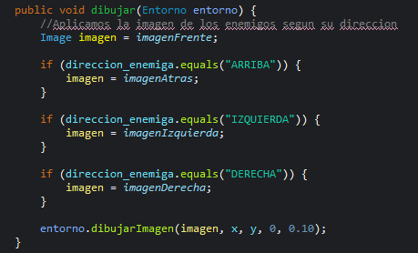

- Bombas.java: Esta clase representa las bombas que colocan los enemigos durante la partida. En ella se controla la posición de cada bomba, el tiempo que transcurre antes de la explosión y el tiempo durante el cual se mantiene visible el efecto de la misma.
Para la importación de imágenes se importo una clase Image y Herramientas.
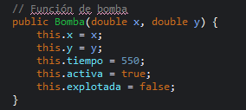
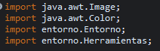

Uno de los inconvenientes era conseguir que las bombas no explotaran inmediatamente después de aparecer, sino que permanecieran durante un tiempo determinado antes de producir la explosión. Para solucionar esto, se incorporaron contadores que permiten controlar el tiempo de espera y la duración de la explosión.
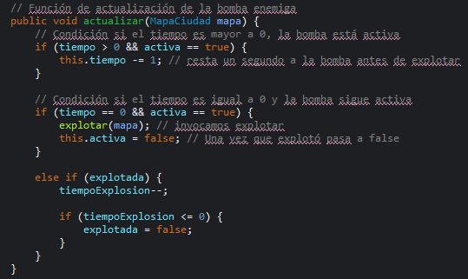


Hemos trabajado en la representación visual de las bombas. Se decidió utilizar una imagen png de bomba en formato 8 bits para distinguirlas fácilmente del resto de los elementos del escenario y un color naranja para representar la explosión. De esta manera, el jugador puede reconocer cuándo una bomba se encuentra activa y cuándo se produce su estallido.
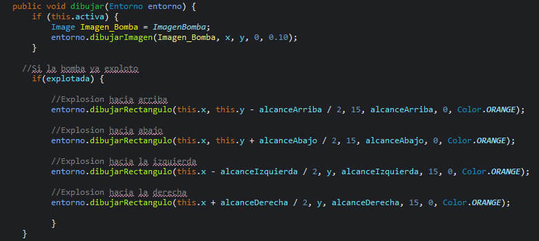

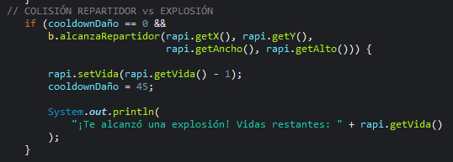
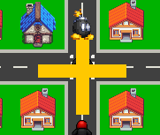
Otro punto a destacar e importante fue establecer el alcance de las explosiones. Se buscó que la explosión se extendiera en forma de cruz hacia arriba, abajo, izquierda y derecha, alcanzando una distancia determinada por las calles del mapa.
Para esto se trabajó con valores que permiten controlar el alcance de cada una de las cuatro direcciones. Además, se tuvo en cuenta la distribución de las cuadras para evitar que la explosión atravesara las casas y los negocios.
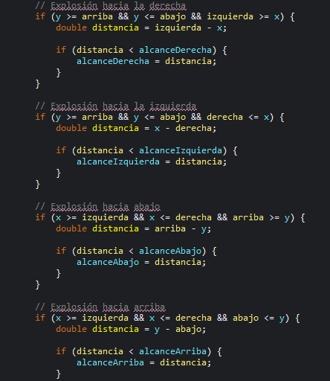
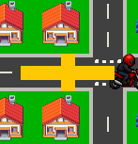

Por último, se implementó la detección de daño al repartidor. Cuando el personaje se encuentra dentro del alcance de una explosión, puede perder una vida. Para evitar que una misma situación provoque una pérdida continua de vidas en pocos instantes, también se trabajó con un tiempo de espera entre daños consecutivos.
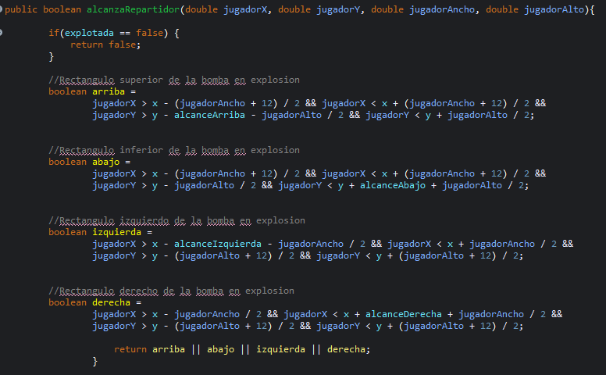

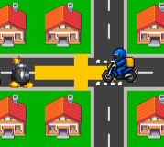

- Sonidos.java:
Esta clase se incorporó para controlar los sonidos del juego y mantener esta funcionalidad separada de la clase principal. De esta manera, la reproducción de audio no queda mezclada con toda la lógica de movimiento, colisiones y funcionamiento de la partida.
Se agregaron las siguientes clases para trabajar con el sonido que incorporamos.
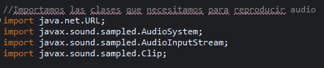

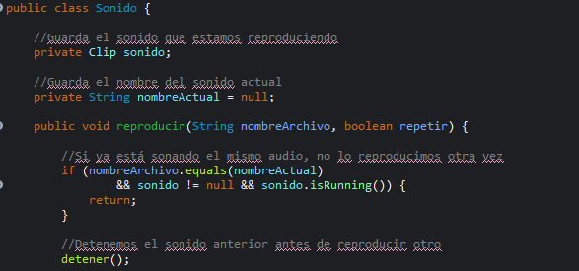

En esta parte incluir los sonidos a clase Juego.java fue un desafío, se presentaron problemas en las partes del código, uno de ellos fue al iniciar el juego se escuchaban los 4 sonidos (en formato wav) juntos y el juego empezaba a tildarse apenas iniciaba el juego.
Claramente teníamos problemas a la hora de incluirlo a la clase mencionada. Entonces en la misma clase intentamos jugar con los condicionales del juego y añadirle el sonido.

Condicional del menú:
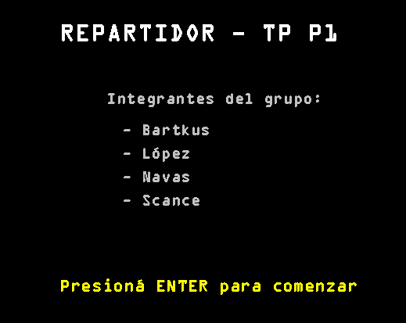

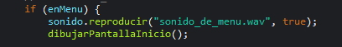

Fuera de los condicionales:
En este parte solo se incluyó fuera de los condicionales, ya que está en juego.
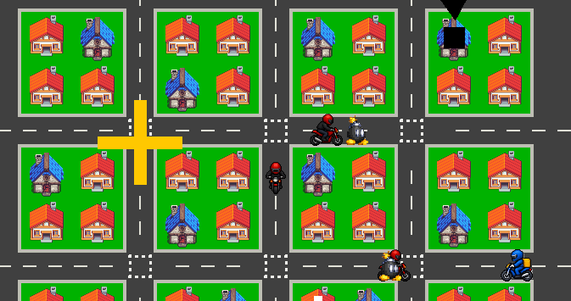
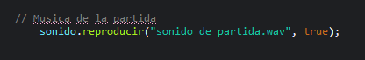

Condicional de game over:
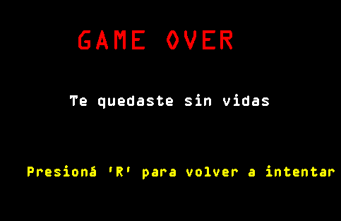
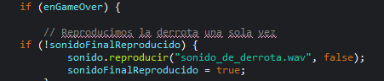

Condicional de victoria:
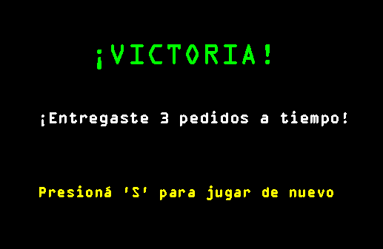

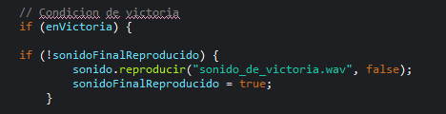

El objetivo fue mejorar la experiencia del jugador y hacer que cada situación importante tuviera una respuesta sonora.

- Proyectil.java:

Esta clase se encarga de representar al proyectil que aparece dentro del mapa de la ciudad. Se almacenan datos como la posición, velocidad, dirección, la interacción que tiene con los demás objetos.

Contiene los siguientes atributos:

- La posición que aparece en pantalla x , y (esta posición se obtiene a partir de la posición del repartidor ya que este nace desde su ubicación actual en pantalla);
- El radio que sirve para obtener su circunferencia cuando hay una colisión con otro objeto;
- Un string donde se guarda y se usa para modificar su dirección;
- Un booleano que indica si el proyectil está activo en pantalla;

Esta contiene un constructor y se asignan diferentes metodos en especifico que realizan el proyectil:

Constructor:
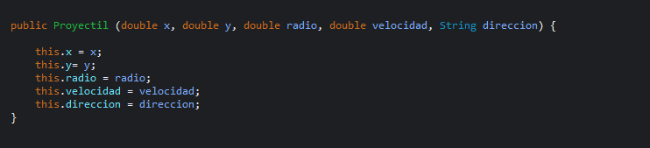

Métodos:
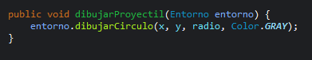
Dentro del metodo dibujar, este carga un circulo en pantalla para mostrar el proyectil y sus dimensiones:

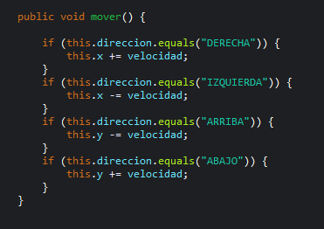

Esta el metodo de movimiento dependiendo su direccion, si es hacia la derecha se incrementa su velocidad hacia su pocision x; si es hacia la izquierda decrementa su velocidad hacia la posicion x; si es hacia arriba dismiuye su velocidad hacia la posicion y; si es hacia abajo aumenta su velocidad hacia la posicion y.

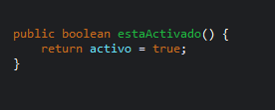

Y un método que verifica si el proyectil está activado y retorna su estado activado.

- Pedidos.java:
Esta clase se encarga de representar el pedido que aparece dentro del mapa de la ciudad. Se almacenan datos como la posición tanto de las casas, como del pedido, establece banderas que indican el estado en el que se encuentra el pedido y un contador para saber cuántos pedidos fueron entregados.

Contiene los siguientes atributos:

- La posición x, y del negocio al cual se le va a generar un pedido.
- La posición x, y de la casa a la cual se le va a entregar el pedido.
- Banderas que indican si el pedido está en el estado: esperando (este se generó y está esperando a ser recogido por el repartidor); en camino (este pedido lo recogió el repartidor pero no se entregó en la casa); entregado (el pedido fue entregado en la casa indicada); perdido (el pedido fue perdido al colisionar con un enemigo o una bomba).
- Un contador de pedidos para saber su cantidad.

Esta contiene un constructor y se asignan diferentes metodos en especifico que realizan el pedido:

Constructor:

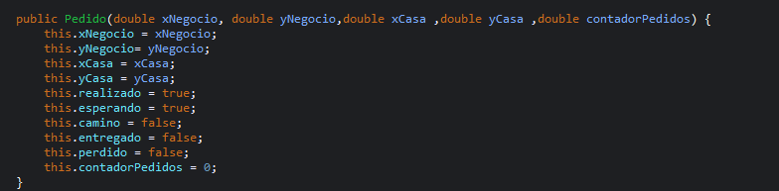

Métodos:

En el método de dibujar se realizan dos dibujos un rectángulo con una flecha negra en el negocio donde se encuentra el pedido para que lo recoja el repartidor y un rectángulo con una flecha blanca donde se encuentra la casa a entregar el pedido.

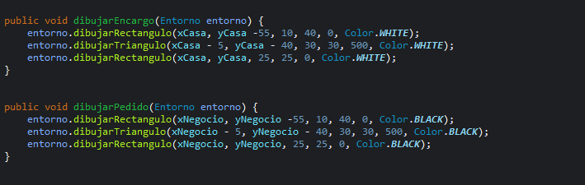

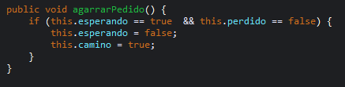
Un método que indica si el pedido fue agarrado por el repartidor y activa las banderas de en camino así indica al usuario en qué estado se encuentra el pedido.

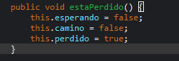
Un método que indica si el pedido fue perdido al colisionar con algún objeto enemigo/bomba y activa la bandera de perdido.

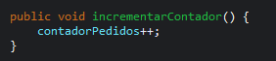
Un método que incremente el contador de pedidos para que cuando sea llamada cuando se entregó el pedido este se actualice.

Tuve problemas para implementar el método de pedidos dentro de las casa y negocio y se creó un método auxiliar que se llama en la clase juego:
El método generarNuevoPedido inicializa un numero aleatorio y obtiene en listaCuadras todas las cuadras cargadas en el objeto mapa actual
Declara una cuadra para el negocio y una cuadra para la casa cargando la lista de cuadras, elige una al azar.

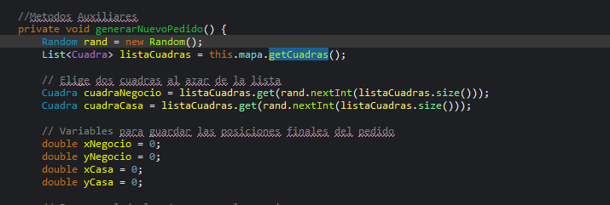

En esta parte se calcula la posición exacta (coordenadas X e Y) dentro del mapa para ubicar visualmente el negocio,
Utilizo un arreglo para posicionesNegocio y se le asigna una cuadra que tenga un negocio, luego se recorre un for de 4 valores, para saber en qué posición se encuentra el negocio dentro de una cuadra, es decir, una cuadra se divide por 3 casas y un negocio, cuando el índice del arreglo posicionesNegocio coincide con la posición del for, se determina que este es un negocio, y pasa a guardarse los valores de su x, y, largo y ancho.

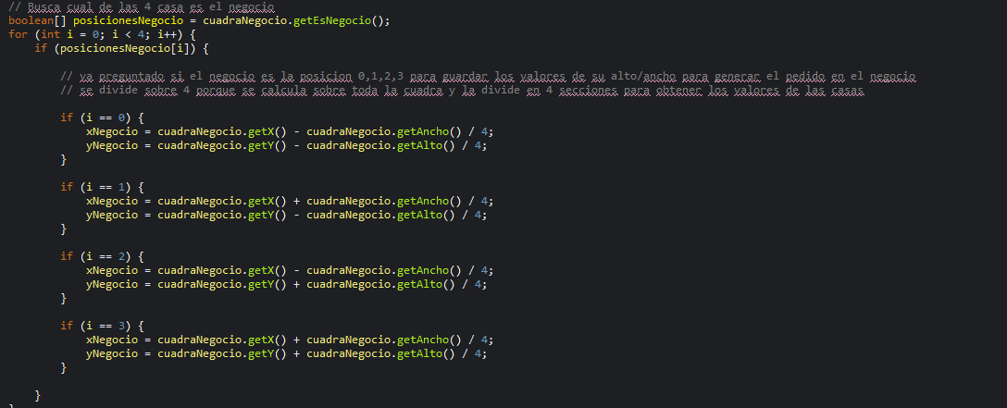

Ahora se necesita calcular la posición de un casa al azar dentro de otra cuadra,
Se inicializa un arreglo de la posición de la casa y se elige una esquina al azar del 1 al 4
Luego se utiliza un while para verificar si la posición elegida de esa cuadra ya está ocupada por un negocio o una casa, si es verdadero entonces sigue buscando otra cuadra y pregunta si es un negocio, y así hasta encontrar un índice de una casa, este índice se guarda y se obtiene su x, y, ancho, largo.
Luego de esto se genera el pedido en el juego con los parámetros obtenidos de la función auxiliar de la posición del negocio y la casa y el contador de pedidos.
